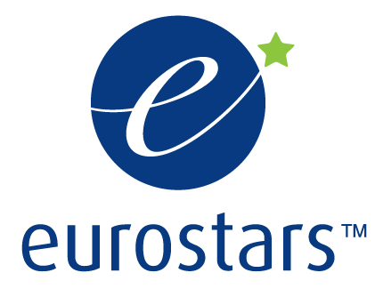
Program Eurostars – desátá výzva

je evropský program výzkumu a vývoje, který poskytuje možnost spolufinancování z rozpočtu Evropského společenství. Jedná se o podporu založenou na pravidlech programu EUREKA v souvislosti s Rámcovým programem. Příprava programu Eurostars byla jednou z důležitých aktivit českého předsednictví programu EUREKA v období 2005/2006.
Program Eurostars je zaměřen na podporu malých a středních podniků podle definice EU, které vedle své výrobní, nebo servisní činnosti provádějí vlastní činnost ve výzkumu a vývoje.

- Řešitelský subjekt musí mít ve své činností výzkum a vývoj, který zaujímá nejméně 10% ročního obratu, nebo nejméně 10% zaměstnanců, kteří se zabývají výzkumem a vývojem.
- Financování Eurostars projektů je společně prováděno z národních finančních
prostředků a z rozpočtu 7. Rámcového programu pro výzkum a vývoj.
- Program Eurostars a jeho jednotlivé projekty využívají mechanismus programu EUREKA

Do programu Eurostars je celkem zapojeno 33 členských zemí programu EUREKA:

Belgie, Bulharsko, Česká republika, Dánsko, Estonsko, Finsko, Francie, Holandsko, Chorvatsko, Irsko, Island, Itálie, Izrael, Kypr, Litva, Lotyšsko, Lucembursko, Maďarsko, Malta, Německo, Norsko, Polsko, Portugalsko, Rakousko, Rumunsko, Řecko, Slovensko, Slovinsko, Španělsko, Švédsko, Švýcarsko, Turecko a Velká Británie.

Uzávěrka desáté výzvy je stanovena na 4. dubna 2013.

Další informace jsou na adrese: www.eurostars-eureka.eu
www.msmt.cz
www.msmt-vyzkum.cz
Kontaktní adresa :

Národní koordinátor programu EUREKA v ČR
Ing. Josef Martinec
Ministerstvo školství, mládeže a tělovýchovy
Karmelitská 7, 118 12 Praha 1
Tel.: 234 811 512
Fax: 234 811 713
E-mail: josef.martinec@msmt.cz
25. 9. 2012

